Uniwersytet Gdański

Wydział Matematyki, Fizyki I Informatyki

Instytut Informatyki

Studia stacjonarne II stopnia

**Projekt Zespołowy**

**Menedżer firm i pracowników**

Dokumentacja projektu

pełny opis, specyfikacja wymagań i diagramy

**Skład osobowy zespołu:**

Mazepa Mariusz

Pilkou Matsvei

Gdańsk 2018/2019

Spis treści

1. Opis projektu 3

1.1. Wykorzystane technologie 3

1.2. Specyfikacja wymagań 3

1.2.1. Wymagania funkcjonalne 3

1.2.2. Wymagania niefunkcjonalne 4

2. Diagramy 4

2.1. Diagram ERD 4

2.2. Diagram przypadków użycia 5

2.3. Diagram modułów/komponentów 5

# Opis projektu

Menedżer firm i pracowników jest aplikacją webową do zarządzania danymi osób szukających zatrudnienia, pracowników w firmie oraz samych firm jako takich. Dostępne są dwa rodzaje kont przekładających się bezpośrednio na role w zaimplementowanym systemie – konto pracownicze oraz konto firmowe.

## Wykorzystane technologie

Z technicznego punktu widzenia, projekt powstał w oparciu o technologie Node.js z wykorzystaniem skryptowego języka programowania JavaScript. Strony statyczne zostały napisane zgodnie z najnowszym standardem HTML5, a ich częściowym wsparciem i obsługą zajęły się szablony EJS (*Embedded JavaScript templates*). Szata graficzna została przygotowania za pomocą dynamicznego języka arkuszy stylów Less, a jego kod był na bieżąco kompilowany do czystego CSS. Responsywność aplikacji webowej wspiera framework CSS jakim jest Bootstrap.

## Specyfikacja wymagań

Podczas specyfikacji wymagań realizowanego systemu zostały postawione następujące wymagania funkcjonalne i niefunkcjonalne.

### Wymagania funkcjonalne

* Rejestracja użytkowników (firm i pracowników)
* Logowanie użytkowników (firm i pracowników)
* Wyświetlanie profili użytkowników (firm i pracowników) zawierających wszelkie ich dane oraz zdjęcia
* Edycja własnych danych – personalnych i adresu przez pracowników, informacji o firmie przez firmy
* Możliwość dodania/zmiany zdjęcia przez użytkownika (firmę i pracownika)
* Wyświetlanie i modyfikacja CV przez pracownika – możliwość dodawania i usuwania wpisów (doświadczenia, wykształcenia, języków, umiejętności, kursów, certyfikatów i zainteresowań)
* Poszukiwanie pracy przez pracownika – przeglądanie stanowisk, możliwość aplikacji na stanowisko oraz zrezygnowanie z aplikacji
* Akceptowanie lub odrzucanie aplikacji pracowników przez firmy
* Zwalnianie pracowników przez firmy
* Przeglądanie własnych stanowisk przez firmy
* Dodawanie nowych stanowisk przez firmy
* Niemożność obsłużenia przez pole tekstowe w formularzu wartości niezgodnych z własnym przeznaczeniem
* Wylogowanie użytkowników (firm i pracowników)

### Wymagania niefunkcjonalne

* Przejrzysty, intuicyjny i przyjazny użytkownikowi interfejs stworzony zgodnie z zasadą „user-friendly”
* Wygodna nawigacja w menu bocznym serwisu pojawiająca się na każdej stronie
* Czas ewentualnej awarii nie może być dłuższy niż kilkanaście sekund
* Sprawne reagowanie aplikacji na akcje użytkownika
* Możliwie łatwa pielęgnacja systemu poprzez wprowadzanie zmian, przede wszystkim dobrze zorganizowana struktura kodu źródłowego

# Diagramy

Niniejszy projekt można zwizualizować za pomocą następujących diagramów (diagram ERD, diagram przypadków użycia i diagram modułów/komponentów).

## Diagram ERD

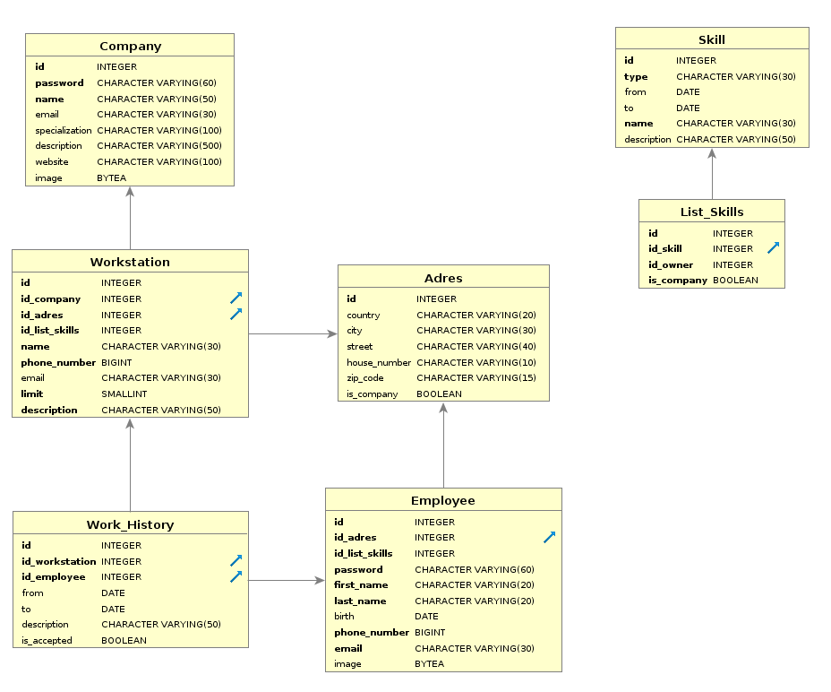

## Diagram przypadków użycia

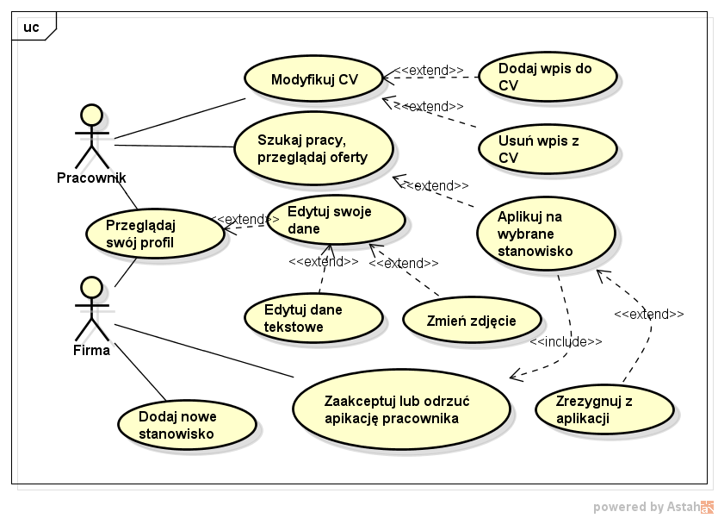

## Diagram komponentów

